«Поезд творческих идей» - 2018

Со 2 по 6 июля на Кубани отделом религиозного образования и катехизации Екатеринодарской епархии совместно с министерством образования, науки и молодёжной политики Краснодарского края, институтом развития образования, при поддержке Администрации Краснодарского края будет реализован образовательный проект «Поезд творческих идей». Данный проект реализуется на Кубани уже 11-й раз. Впервые поезд отправился в путь в 2007 году. Стартовал он из города Ейска. За эти годы в рамках проекта уже проведено 73 зональных семинара, в них приняло участие более 12 тысяч педагогов.
«Поезд творческих идей» - это эффективная форма распространения передового педагогического опыта по преподаванию основ православной культуры, духовно-нравственному воспитанию и образованию, с участием лучших учителей Кубани – победителей и призёров конкурса «Учитель года Кубани по основам православной культуры».
Цель этого масштабного образовательного проекта в 2018 году - оказание методической, информационной, содержательной и духовной помощи учителям основ православной культуры и кубановедения, преподающим модуль «Духовные истоки Кубани».
2 июля 2018 года «поезд» совершил остановку в городе Ейске, где и состоялся зональный семинар с участием представителей духовенства, казачества, муниципальных координаторов ОПК и ОРКСЭ, тьюторов по кубановедению, учителей, преподающих курсы «Основы православной культуры», «Основы религиозных культур и светской этики» Брюховецкого, Ейского, Калининского, Кущевского, Крыловского, Староминского, Щербиновского, Приморско – Ахтарского, Тимашевского и Ленинградского районов. Особенностью проекта этого года стало участие в его работе казаков наставников, которые активно работают в казачьих школах и классах казачьей направленности. Делегацию от Щербиновского района представили 16 человек – представители духовенства, казачества и педагоги общеобразовательных школ.
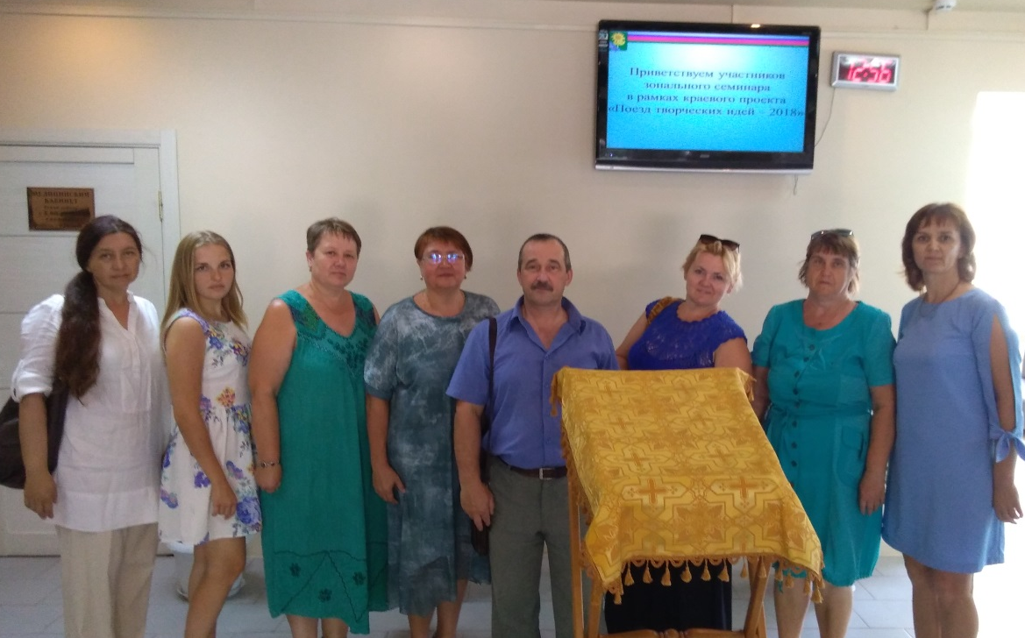
С приветственным словом к участникам семинара обратились заместитель главы муниципального образования Ейский район Юрий Ковров, Епископ Ейский и Тимашевский Герман, руководитель отдела религиозного образования и катехизации Екатеринодарской епархии, руководитель проекта «Поезд творческих идей-2018» Протоиерей Александр Игнатов.
Далее перед участниками зонального семинара с педагогической мастерской выступили лучшие учителя Кубани – победители и призеры профессиональных педагогических конкурсов. Они представили опыт преподавания наиболее сложных тем раздела "Духовные истоки Кубани" учебного предмета "Кубановедение", который был введен в предмет в 2016 году.
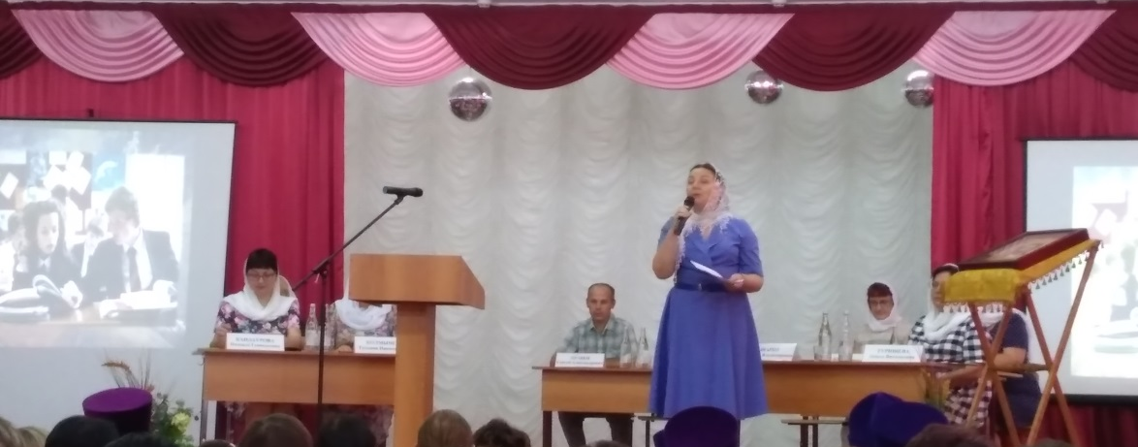
Содержательная и эмоциональная подача материала вызвала огромный интерес и способствовала профессиональному росту педагогов.

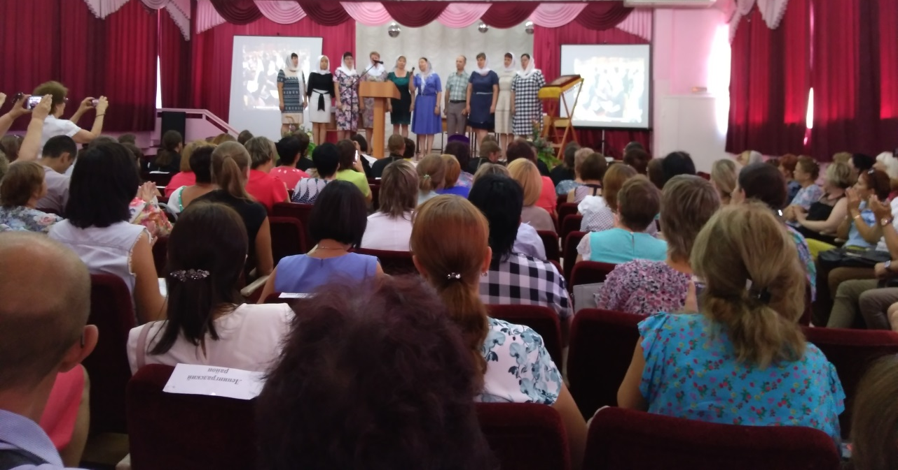

Организация и содержание семинара получили высокую оценку педагогов и священнослужителей.

Муниципальный координатор Н.В. Шаргина

